정보화 사업의 성과 평가 모델인 군형성과표와 비용효과 분석을 비교 설명하시오
법론에서 제시되었던 평가지표들을 비교 분석 하였다. 각 평가항목별로 본 연구에서 제시한 성과 평가모형의 평가항목들과의 일치정도에 따라 우수, 양호, 보통, 미흡 등 4개 등급으로 분류하였다. 예를 들면 표준 성과평가모형의 평가항목을 80% 이상 포 함하고 있는 경우에 우수등급(★★★), 60%에서 79%정도는 양호(★★), 40%에서 59%까지는 보통 (★), 그리고 39% 이하는 미흡(☆)으로 평가하였다. 등급이 매겨진 후 각 등급을 점수로 환산하였는데 우수는 3점, 양호는 2점, 보통은 1점, 미흡은 0점을 할당하였다. 에서 보여주듯이 정부업무 평가위원회에서 제시한 성과지표는‘경제적 관점’이 전혀 반영되어 있지 않다는 점을 제외한다면 대체로 균형된 평가모 형으로 보여 진다. 특히‘업무 프로세스 관점’영역, ‘학습 및 성장 관점’, ‘기술적 관점’등에서 평가항 목이 고르게 반영되어 다른 평가방법보다 우수한 것 으로 판단된다. 다만 중간성과라고 할 수 있는‘업무 프로세스 관점’과 투입 요소(Input)라고 할 수 있는 ‘기술적 관점’을 비중있게 다루고 있는 반면 구체적 인 성과결과를 측정하는 평가항목이 다소 미흡한 것 으로 판단된다. 전자정부 로드맵 과제 성과지표는‘업무 프로세스 관점’, ‘학습 및 성장 관점’, ‘기술적 관점’등은 전 혀 고려하고 있지 않아 균형 있는 성과 평가방법이 라고 하기 어렵다. 비록 시스템 개발을 계획하는 단 계에서 로드맵 과제를 평가하기 위한 방법이라 하더 라도 평가의 객관성과 타당성은 매우 낮다고 볼 수 있다. 서울시 전자정부 성과평가는 5개 영역 중에‘업무 프로세스 관점’과‘학습 및 성장 관점’에서 평가항목 들이 고르게 반영되어 있으나‘경제적 관점’과‘기술 적 관점’에 대한 평가는 미흡한 것으로 나타났다. 이 는 정부업무 평가위의 경우에서처럼 구체적인 목표 성과에 대한 의식이 부족하거나 아니면 전자정부의 목표를 시민의 참여를 유도하는 데 두고 있는 것으로 해석할 수 있다. 한국정보사회진흥원의 정보화 사업 성공요인들을 보면‘업무 프로세스 관점’, ‘경제적 관점’, ‘거버넌 스 관점’등 세 가지 평가 영역을 고루 다루고 있는 데 반하여‘기술적 관점’과 인력 부문(학습 및 성장 관점)을 전혀 고려하지 않은 것이 아쉬운 부분이다. 이는 한국정보사회진흥원의 성공요인은 실제 평가를 위한 방법이 아니라 최종 성과를 달성하기 위한 가이 드라인의 성격 때문에‘기술적 관점’과 인력 등 정보 화사업의 투입 요소(Input)에 대한 평가는 포함시키 지 않은 것으로 보여 진다. 마지막으로 외국의 사례인 호주의 평가 방법론은 평가의 균형측면에서 우리나라의 평가 방법론보다는 상대적으로 우수한 것으로 판단된다. ‘학습 및 성장 관점’영역에서 인력, ‘기술적 관점’영역에서 보안과 정보기술품질 등 일부 평가항목을 제외하고 전체 평 가 영역에서 가장 좋은 점수를 얻었다. 종합하면, 국내의 평가모형들은 평가의 균형측면 에서 다소 미흡한 것으로 보인다. 전자정부 로드맵 과제 성과지표를 제외하면‘업무 프로세스 관점’에 대한 비중이 공통적으로 높게 나타났는데 이는 정보 화 사업의 목적과 추진 방향이 구체적으로 정의되지 않아서 여전히 프로세스와 체계수립 여부를 평가하 는‘업무 프로세스 관점’에 초점을 맞추고 있는 것으 로 해석된다. 정보화 사업이 시작된지 상당기간이 지났기 때문에 이제는 정보화를 통해 얻어지는 업무 의 개선효과, 즉 업무적 성과(경제적 관점)나 대국민 서비스의 효과(거버넌스 관점)와 같은 구체적인 최종 성과의 창출로 정보화의 초점이 옮겨져야 할 것이다. 또한 국내 성과평가 방법에서‘기술적 관점’에 관한 성과지표들이 상대적으로 낮은 점수를 받은 것도 개 선될 필요가 있다고 판단된다. 일반적으로‘기술적 관점’의 성과는 정보화를 위한 투입 요소(Input)라 는 인식때문에 사업의 초기에만 고려되는 것으로 생 각할 수 있으나 표준화, 보안, 정보품질 등의 항목은 구체적인 성과를 산출하기 위해 일정 수준 유지되어 정보화정책 제16권 제1호 정보화정책 17 야 하며 따라서 변화관리 차원에서 지속적으로 관리 되고 평가되어야 하는 요소라고 판단된다.

정보화 성공 모델의 주요 이슈를 3자기 이상 설명하시오

1. 기초 정보화만으로 큰 성과를 본 기업 사례
<사례1> (주)신흥 산업
신흥 산업은 프레스 모형을 가공, 조립하여 납품하고 있는 회사이다. 신흥은 주로 대기업 제품의 부품을 제조하여 납품하고 있는 중견 기업으로서 기초적인 정보화와 인터넷의 효과적 활용만으로도 전사적인 업무 효율화에 큰 보탬이 될 수 있음을 보여주고 있다. 신흥이 정보화를 위해 중점을 둔 것은전용선의 도입과 메일링 서비스를 중심으로 한 간단한 기초정보시스템의 구축이다.
그림 11. (주)신흥산업 정보화 추진전략
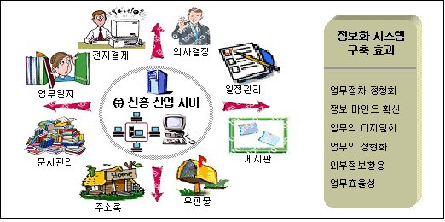
※ 자료 : 중소기업정보은행, “전자부품 정보화 사례 : (주)신흥산업” ,
http://www.digitalsme.com/smdb/n_guide/infor/05_ebiz/06_sinheung.htm
신흥 산업은 이 같은 간단한 약식의 정보화 투자만으로도 문서전달 과정에서의 오류가 거의 없어지고, 전자결제를 통한 업무지연의 방지와 효율성 향상, 그리고 업무 절차의 간소화 등 큰 변화를 경험할 수 있었다. 또한 정보시스템이 사내에 도입됨으로써 조직원들의 정보화 마인드도 한층 향상되었음을 실감할 수 있었고 인터넷을 통한 정보수집 등 직원들의 업무 개발 효과도 눈에 띠게 나타났다.
신흥 산업의 사례는 많은 비용과 시간을 들이지 않고도 기업의 업무환경과 업무 수요에 맞는 기초적인 정보화만으로도 조직 문화의 많은 변화와 업무의 효율성 제고에 큰 성과를 볼 수 있음을 보여주는 대표적인 사례라고 할 수 있을 것이다.

2. 현실적 고민과 필요에 의해 최고의 정보화를 이루어낸 사례
<사례2> 쌈지
구두, 가방, 지갑 등 잡화시장에 7개의 브랜드를 보유하고 있는 쌈지는 회사의 규모가 커지면서 물류센터의 재고파악이 제대로 안되는 문제들이 시간과 비용의 낭비로 이어진다는 것을 알게 되었다. 또한 이같은 문제는 결과적으로 고객 대응 서비스 수준을 낮춤으로써 경쟁력제고에 크게 악영향을 미친다는 것을 깨닫게 되었다. 쌈지는 이러한 제반적인 문제해결과 경쟁우위 향상을 위한 방안의 일환으로 정보화를 선택한 사례라고 할 수 있다.
그림 12. 쌈지의 WMS, 웹 포스시스템의 구축성과
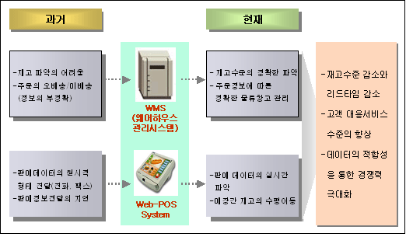
※ 자료 : “오프라인 기업 e-business 전략분석 - 쌈지” , http://www.datanet.co.kr, 2002.
쌈지는 먼저 자사의 가장 시급한 문제가 물류창고의 재고파악이 전혀 안되는 것이라 생각하고 재고 데이터를 파악하기 위한 WMS(웨어하우스 관리 시스템)를 구축했다. 그간 쌈지의 영업사원들은 잔여 재고 파악이 제대로 되지 않은 채 제품 데이터에 관계없이 물건을 판매함으로써 영업상에 큰 어려움을 겪는 실정이었다. 쌈지는 WMS를 통하여 주문되지 않은 물품은 물류창고 밖을 나갈 수 없도록 하고 오배송 및 미배송 정보를 정확하게 처리해 나감으로써 물류창고의 체계적인 데이터 관리를 가능케 하였다.
이 같은 웨어하우스 관리와 함께 판매 부분에 있어서는 웹 포스 시스템을 함께 구축했다. 이를 통해 그간 전화나 팩스로 하던 원시적 형태의 정보전달에서 벗어나고 각 매장의 판매데이터 실시간 조회를 가능하게 함으로써 판매정보 처리 지연의 문제들을 동시에 해결 할 수 있게 되었다. 이는 곧바로 쌈지의 고객 대응 서비스 수준을 한 단계 높이는 성과로 이어졌다. 쌈지의 경우 높은 시장점유율을 가진 중견기업에도 불구하고 생산에서 판매까지의 이동경로가 투명하지 못해 고민해 왔던 그간의 많은 문제점들을 정보화 구축으로 일거에 해결한 성공적인 사례라고 할 수 있다.

3. Step-By-Step으로 정보화를 이루어가는 기업 사례
<사례3> 만도
만도는 자동차 부품을 만드는 제조업체로서 디지털 경영을 통한 경영혁신에 성공한 기업으로 볼 수 있다. 만도의 기업정보화는 동시 다발적이라기보다는 오랜 기간 전사적 차원에서 또는 사업장별로 필요한 시스템을 단계적이고 점진적으로 구축하여 결과적으로 종합적이고도 통합된 정보화의 기틀을 마련해 나간 사례라고 할 수 있다.
그림 13. 만도의 정보화 추진 단계
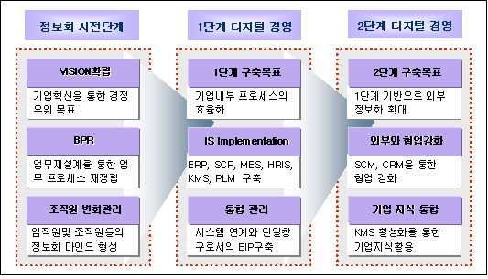
※ 자료 : 디지털 타임스, “만도 디지털경영 체제” , 2002.
정보화를 통한 기업혁신으로 능동적이고 강력한 경영을 추진하기 위해 만도는 무엇보다도 먼저 새로운Vision의 확립과 함께 업무프로세스 분석에 들어갔다. 디지털 체제로의 전환을 위한 기초공사로서 추진된 BPR 과정을 통해 만도는 전사적으로 업무 프로세스를 재설계했다. 이와 함께 임직원들의 정보화 마인드를 제고하고 환경 변화에 정보화 작업이 체계적으로 부응하며 진행될 수 있도록 변화관리 프로그램도 도입했다. 아울러 정보화 작업에 초기 투입된 인력에 대해서는 사내 컨설턴트로 양성함으로써 프로젝트 확장 시 주도적인 역할을 담당할 수 있도록 체계적으로 교육시켜 나갔다. 또한 시스템 도입에 대한 효과를 수치로 보여줄 수 있는 정량화 작업을 통해 정보화의 필요성에 대한 전사적 공감대 형성과 함께 직원들의 자발적 참여를 유도해 갔다.
만도의 정보화는 크게 2단계로 나뉘어 진행되었는데 기업 환경과 수용능력에 맞춰서 단계별로 합리적인 목표를 설정하고 기업의 전사적인 참여를 전제로 체계적으로 계획되었다.

만도의 1단계 디지털 정보화(1995년 ～ 2002년)
만도는 1단계를 기업내부 프로세스의 효율화를 위한 정보시스템의 구축과 구축된 내부 시스템의 통합 단계로 정의했다. 만도는 실제 이 기간동안 ERP, SCP 16) , PLM 17) , MES 18) , KMS, HRIS 19) 등 다양한 시스템을 구축하고 EAI 20) 를 통한 기업 내부통합을 이루어 냈다. 또한 지식관리를 위한 Groupware 21) 를 도입하고 조직원들의 커뮤니케이션 활성화를 위한 메일 시스템도 구현했다. 만도는 이같은 1단계 정보화 구축사업을 통해 전사경영정보의 통합, 정보의 실시간 제공, 업무 프로세스의 최적화, 재고비용과 공정품질 비용 감소 등 기업의 경쟁우위로 나타날 수 있는 효과를 얻어냈던 것으로 평가받고 있다.
그림 14. (주)만도 디지털화 단계(1995년 ～ 2002년)
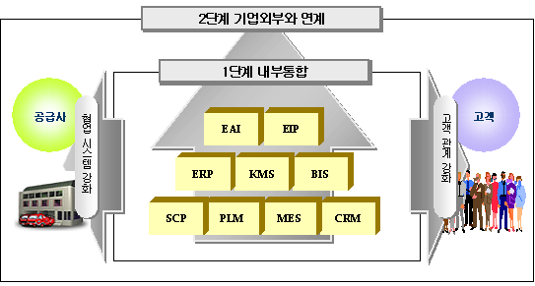
※ 자료 : 디지털 타임스, “만도 디지털경영 체제” , 2002.

만도의 2단계 디지털 정보화(2002년부터 ～ 현재)
디지털 정보화의 2단계 작업에서는 1단계 정보화 과정을 통해 구현했던 기업 내부 프로세스의 효율화(생산성 20%개선효과)를 기업외부로 확대하는데 초점을 두었다. 이는 통합 관리되고 있는 내부 시스템과 외부영역과의 연계를 통해서 각 업무 영역별로 기업의 내외부간의 통합네트웍을 구축하겠다는 의도에서였다.
이같은 2단계에 걸쳐 이루어지고 있는 만도의 정보화 구현 과정은 파일롯 사이트를 시범적으로 운영해 보면서 본격 투자를 결정하는 단계별 접근 방식에 따랐다. 이를 통하여 만도는 위험을 최소화하고 비용 낭비와 시간 절약을 기해갈 수 있었다. 이러한 만도의 성공사례는 정보화를 하나의 유행이 아닌 기업의 생존과 경쟁력 제고를 위한 핵심 전략 차원에서 추진해 감으로써 기업의 경영과 정보의 통합을 효과적으로 가능케 한 경우라고 할 수 있다.
만도는 1단계 정보화를 통해서만도 1년에 43억 원에 달하는 비용이 절감되는 큰 경제적 이익을 보았던 것으로 평가하고 있다. 이와 아울러 만도는 시스템간 시너지를 통해 엄청난 기업 경쟁력 제고 효과를 거둘 수 있었음은 물론이다.

